## 长度密度的测量

**姓名：**韩佳迅 **学号：**2012682 **学院：**软件学院 **专业：**计算机类

**实验时间：**2021年6月8日星期二 **组别：**B4

## 实验题目：长度密度的测量

## 实验目的要求：

1. 了解米尺、游标卡尺、螺旋测微器的测量原理和使用方法；
2. 熟悉仪器的读数规则及有效数字的运算法则；
3. 掌握直接测量、间接测量的数据处理方法及测量不确定度估计方法
4. 了解测定密度的基本方法；
5. 掌握物理天平和电子天平的结构原理、操作规程、使用及维护方法；
6. 掌握用静力称衡法测定不规则固体及液体密度的原理和方法；
7. 熟悉测量不确定度的估计方法。

## 实验仪器用具

米尺、50分度游标卡尺、螺旋测微器、钢球、教科书、半空心圆柱体等。

电子天平、铁架台、待测样品（牛角扣）、已知液体（水）、玻璃烧杯、细线及温度计等。

## 实验原理

1. **长度测量**
2. **米尺**

米尺的量程大多是0~1000.0mm，均匀分度，分度值为1.0mm。如果米尺的刻度线比较细，其读数规则应是估计到其分度值的1/10,如果刻度线比较粗，可以估读到其分度值的1/5。米尺是有一定厚度的。所以，用米尺测量时，要尽可能把待测物体贴紧米尺的刻度线，以避免视差。视差的来源是由于待测对象与标尺不紧贴，以致测量者从不同角度看去，会导致读数的差异。此外，读数时应使待测物断面在两眼连线的垂直平分线上，应养成用两只眼睛读数的习惯。

若米尺刻线是从端边开始的，测量时则不用端边作为测量的起点，以避免因磨损带来的误差。一般选择某整刻度线作为起点（如100.0mm）,以减小估读带来的误差。这时以两端所对应读数之差求待测物体的长度。

米尺材质和量程不同，其最大允许误差不同，常用的米尺最大允许误差为0.5mm。所谓最大允许误差是制造厂对某种型号仪器所规定的示值误差的允许范围，而不是某一台仪器实际存在的误差。测量仪

器的最大允许误差可在仪器说明书中查到，用数值表示时有正负号。对于米尺来说，厂家所给出的最大允许误差，就是其所制备的该

种米尺的任何一根刻度线所在的位置不应左右偏差超过这个最大允许误差的数值。考虑到米尺分度可能不均匀，可采用随机化方

法即由不同起点进行多次测量，以减小系统误差。多次测量中，读数时应尽量“忘掉”其前次测量的读数，以避免观测者心理状态的影响。

1. **游标卡尺**

游标卡尺是在米尺上附加一个刻度均匀且可以滑动的游标，从而巧妙地提高米尺的测量精度。游标卡尺的结构如图2-1-2所示，量爪A、C与主尺L相连，B、D及深度尺G与副尺S相连；M为紧固螺钉，N为推把。A、B组成内测量爪，可测内径及槽宽；C、D组成外测量爪，可测长度、厚度及外径；G可测深度及台高。当卡口合拢时，主、副尺“0”刻度线重合，深度尺端面与主尺端面重合。主尺的长度决定了游标卡尺的量程，副尺的刻度决定了游标卡尺的分度值。

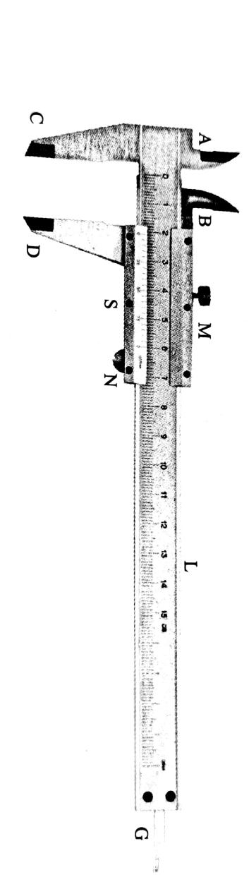

使用游标卡尺时应注意以下几点：

1. 使用卡尺应采用左手持物，右手握尺，用右手大拇指控制推把，使游标沿着主尺滑动，被测物应放在量爪的中间部位。
2. 测内径时量爪与待测物轴线平行，测外径时量爪与待测物轴线垂直，测深度时主尺端面应与待测物端面吻合。

（3）测量前记下零点读数x，注意判断x的正负，多次测量时在其平均值中减去x。

（4）注意保护卡尺，测量时不应将待测物卡得太紧，卡住待测物体后切忌来回挪动；用毕将其紧固螺钉M松开。

**3. 螺旋测微器**

螺旋测微器是利用螺旋进退来测量长度的仪器，它比游标卡尺更精密，常用于测量小球的直径、金属丝的直径和薄板的厚度。实验室中常用的螺旋测微器量程为25mm,分度值为0.01mm,极限误差为0.004mm。

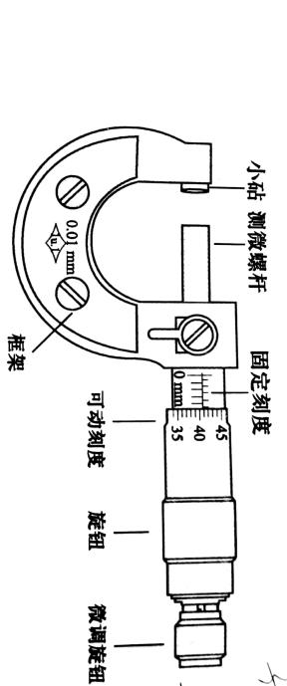

测微螺杆和微分筒（副尺）、棘轮相连，并以螺纹与固定套管（主尺）连接。轻转棘轮，棘轮靠一定的摩擦力带动副尺一起转动，当测微螺杆的顶端接触待测物体后，能确保对待测物施加固定的压力，超过此压力棘轮就自动打滑并发出“喀、喀”声响，从而确保待测物不致受过大的压力而形变，并能保护螺纹免受损坏、延长寿命；当微分筒相对于固定套管转过一周时，测微螺杆前进或者后退一个螺距。主尺分度为0.5mm,螺纹的螺距为0.5mm,因此副尺旋转一周，即在主尺上移动一格，即顶砧A与测微螺杆B端面的间距改变0.5mm.副尺套筒上均分50个小格，因此，每旋转1小格测杆B移动0.5/50mm=0.01mm.可见，螺旋测微器的设计特点就是采用了这种机械放大原理。因为A、B合拢时主尺零刻度与副尺零刻度对齐，所以，待测长度同样可理解为主、副尺两零点间的距离x;它与游标卡尺的不同之处在于：其零刻线在套筒上旋转，因此应理解为两零刻度线在主尺轴线方向上的相对位移。

读数时，要读出主尺上的读数还有微分筒上的读数，注意不要丢掉主尺上可能露出的“半整数”，副尺读数时应包括一位小数。此外，使用螺旋测微器测量物体之前，应先记录零点读数x0.这是因为当转动棘轮使测微螺杆与顶砧刚接触时，微分筒的端面的读数应为0.000mm,否则就应该记录初始读数，也就是零点读数，以便对测量值进行修正，测量结果应是：测量值＝读数值－零点读数。读零点读数时应注意微分筒上的零刻度线在主尺横线的上方还是下方，对应零点读数分别为正值还是负值。

螺旋测微器使用时应注意以下几点：

（1）为避免弓形手柄热膨胀，使用螺旋测微器应左手捏持弓形手柄上的绝热塑料垫块，将待测物体稳妥地置于实验台面上，右手旋转棘轮。

（2）测量时不得直接旋转副尺套筒，应轻转其尾部的棘轮。

（3）测量完毕，应将测微螺杆退回几转，使A、B离开一定间隙，以防外界温度变化时因热膨胀而使A、B过分压紧、损坏螺纹。

1. **密度测量**

若物体质量为m,体积为V,则其密度为

ρ=m/V

对于形状规则、密度均匀的物体，通过测定其质量和体积后根据定义求得。对于形状不规则的物体，可用流体静力称衡法间接地测出其体积。

若不计空气浮力，则物体在空气中的重量W=mg与其在液体中的视重之差即为它在该液体中所受的浮力，即

式中，m及分别表示物体在空气及液体中的视质量。由阿基米德原理：物体在液体中所受的浮力等于它排开液体的重量。若以表示液体的密度，V表示排开液体的体积亦即待测物体的体积，则

由以上两式可解得待测物体的密度

## 实验步骤

1. **长度测量**
2. 以米尺测量教科书的宽度l，测量时采取以下四种不同的方法

各测4次：

1. 同一起点，不同位置（）；
2. 不同起点，不同位置（）；
3. 以游标卡尺在不同方位测量半空心圆柱体的外径、内径、

高度及深度各4次，并求其体积。

1. 以螺旋测微器在钢球不同位置的三互垂方向测量其直径D 2

次（共6次）并求其体积。

1. **密度测量**

用流体静力称衡法测定牛角扣的密度。

1. 实验开始前，先测量室温和水温；
2. 调节天平至备用状态，测定牛角扣在空气中的视质量；
3. 称量烧杯和水的质量；
4. 将牛角扣悬挂于水中，保证其不贴壁、不沉底，测量此时加入牛角扣的烧杯和水的视重量；
5. 重复2~4过程，共进行三次测量牛角扣密度的实验；
6. 实验结束前，再测量一次水温，记为，最后取水温为两者平均值，并据此获得此温度下的水的密度。
7. 就实验数据计算牛角扣的密度。

## **实验数据处理**

1. **原始数据（附上实验测得的数据（无不确定度相关计算），具体不确定度计算见（二）数据处理过程）**

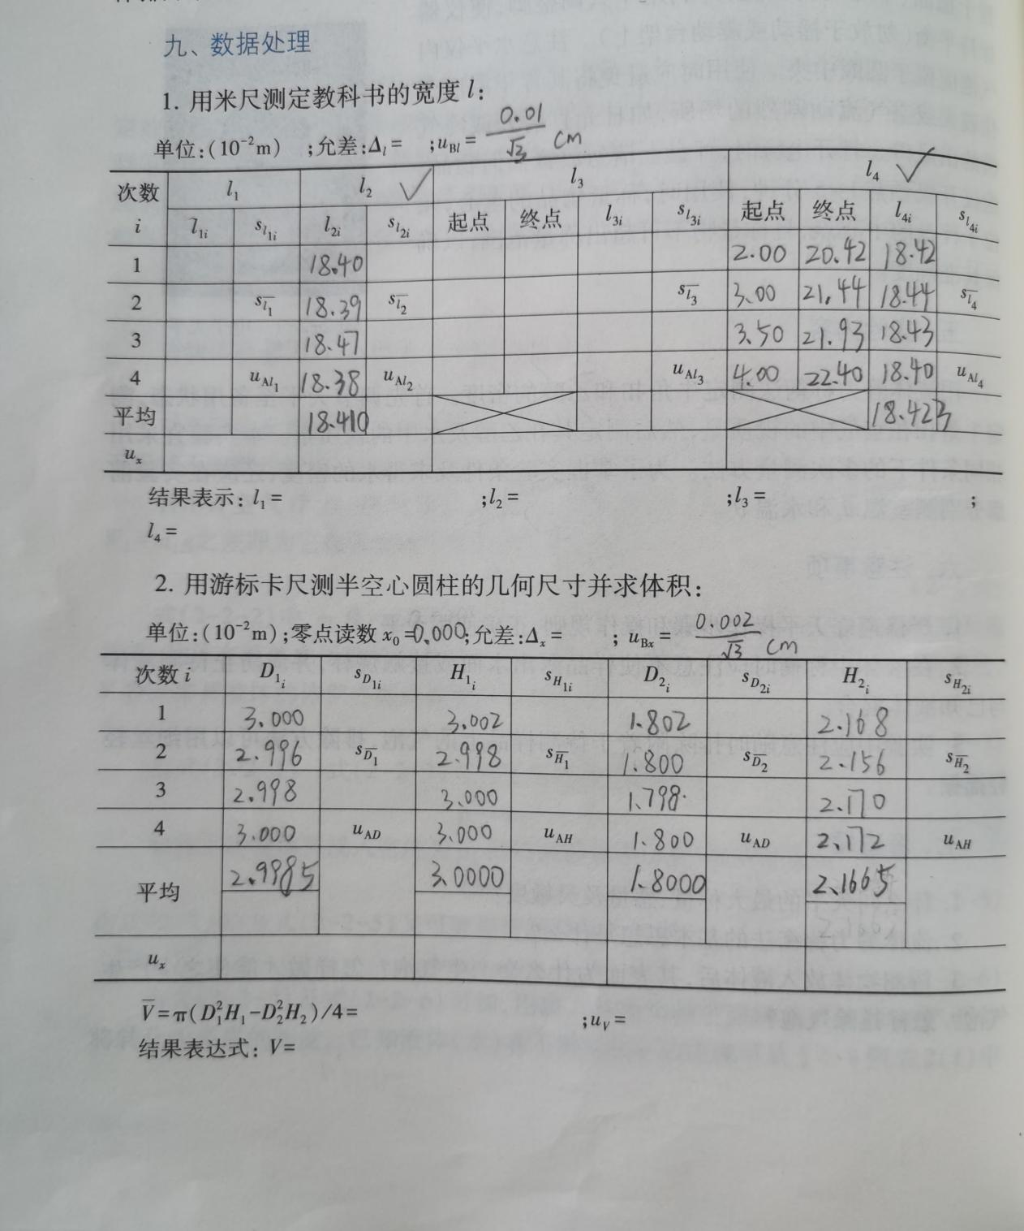

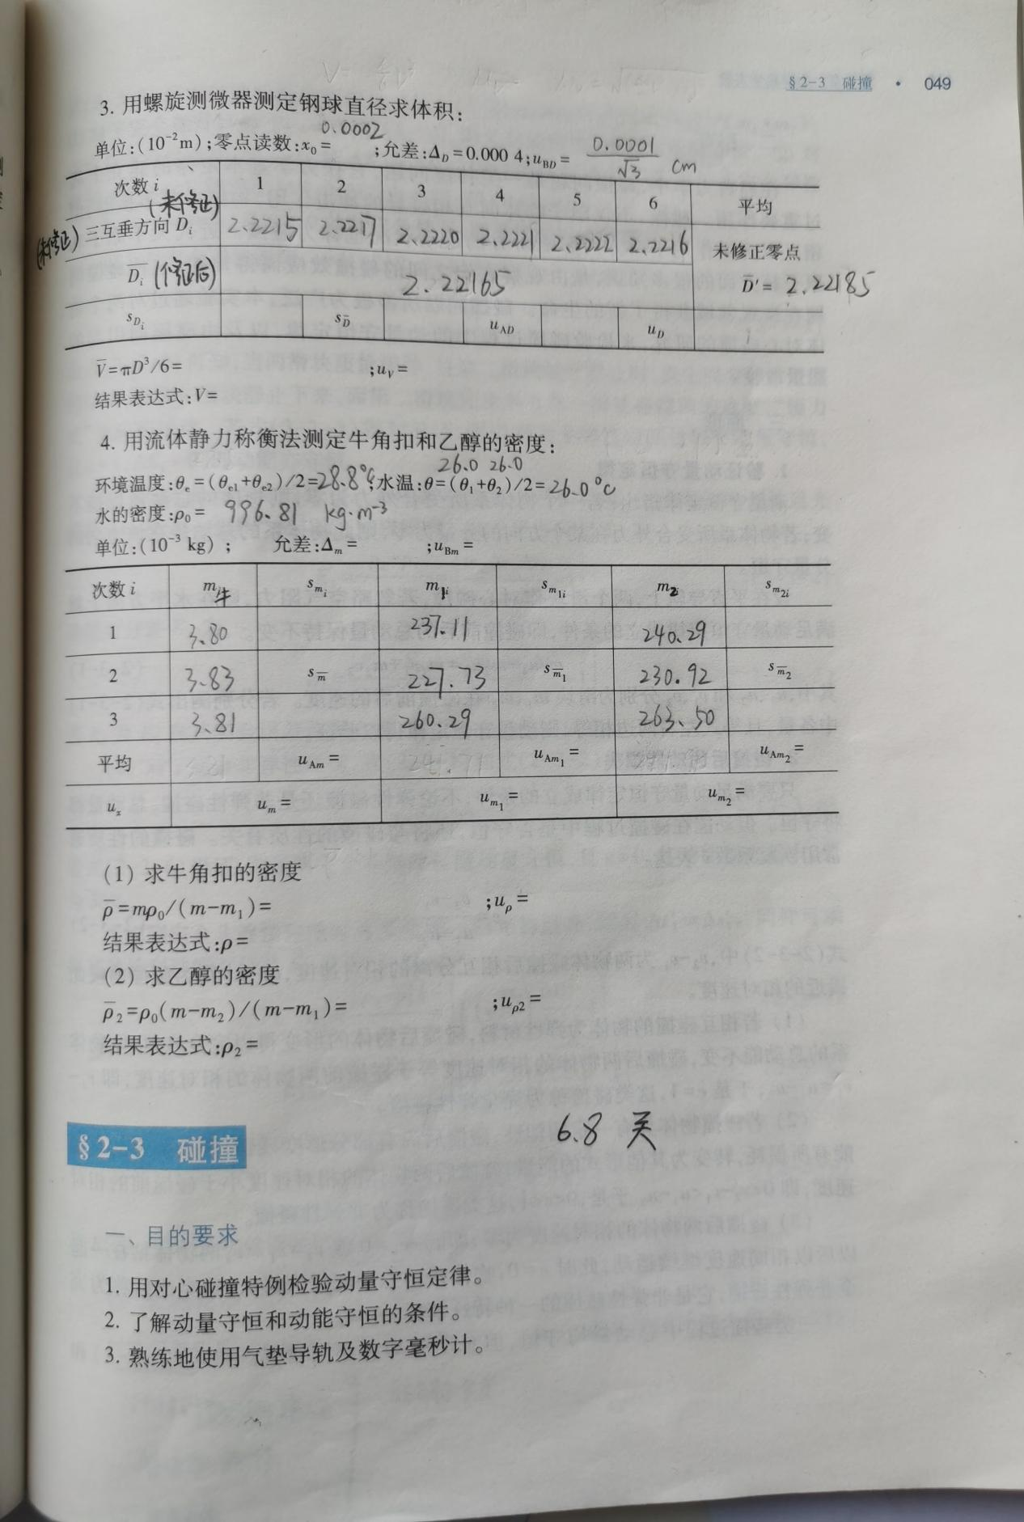

1. **数据处理过程**
2. **用米尺测定教科书的宽度*l***

单位（cm）

|  |  |  |  |  |
| --- | --- | --- | --- | --- |
| 次数i |  |  | | |
|  | 起点 | 终点 |  |
| 1 | 18.40 | 2.00 | 20.42 | 18.42 |
| 2 | 18.39 | 3.00 | 21.44 | 18.44 |
| 3 | 18.47 | 3.50 | 21.93 | 18.43 |
| 4 | 18.38 | 4.00 | 22.40 | 18.40 |
| 平均 | 18.410 | —— | | 18.423 |

|  |  |  |  |  |  |  |
| --- | --- | --- | --- | --- | --- | --- |
|  |  |  |  |  |  | 结果表示 |
| 0.041 | 0.021 | 0.025 | 0.0058 | 0.026 | 18.4100.026(cm) |
|  |  |  |  |  |  | 结果表示 |
| 0.017 | 0.0085 | 0.0102 | 0.0058 | 0.012 | 18.4230.012(cm) |

1. 的数据处理过程：

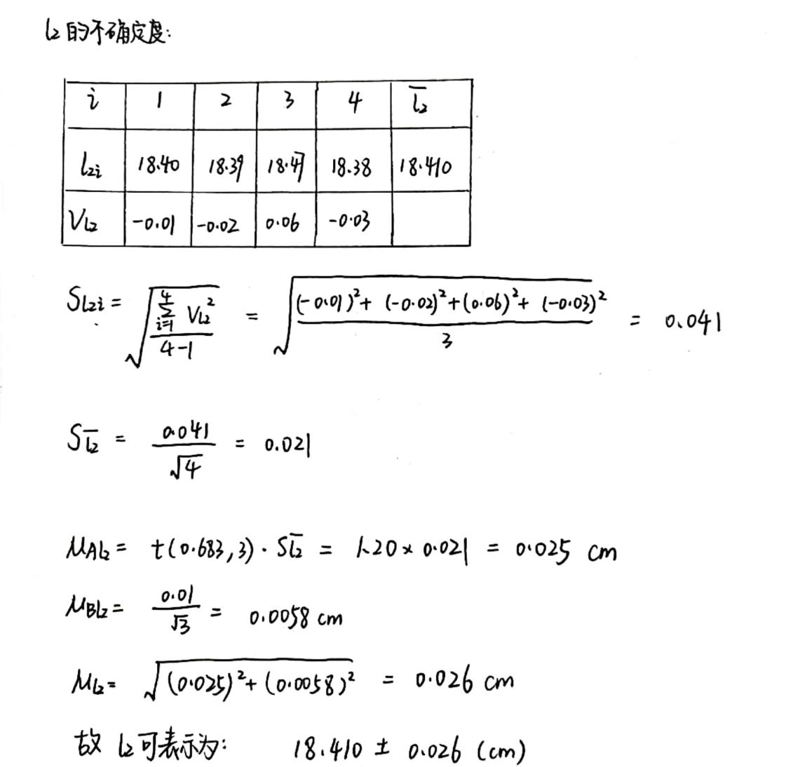

（2）的数据处理过程：

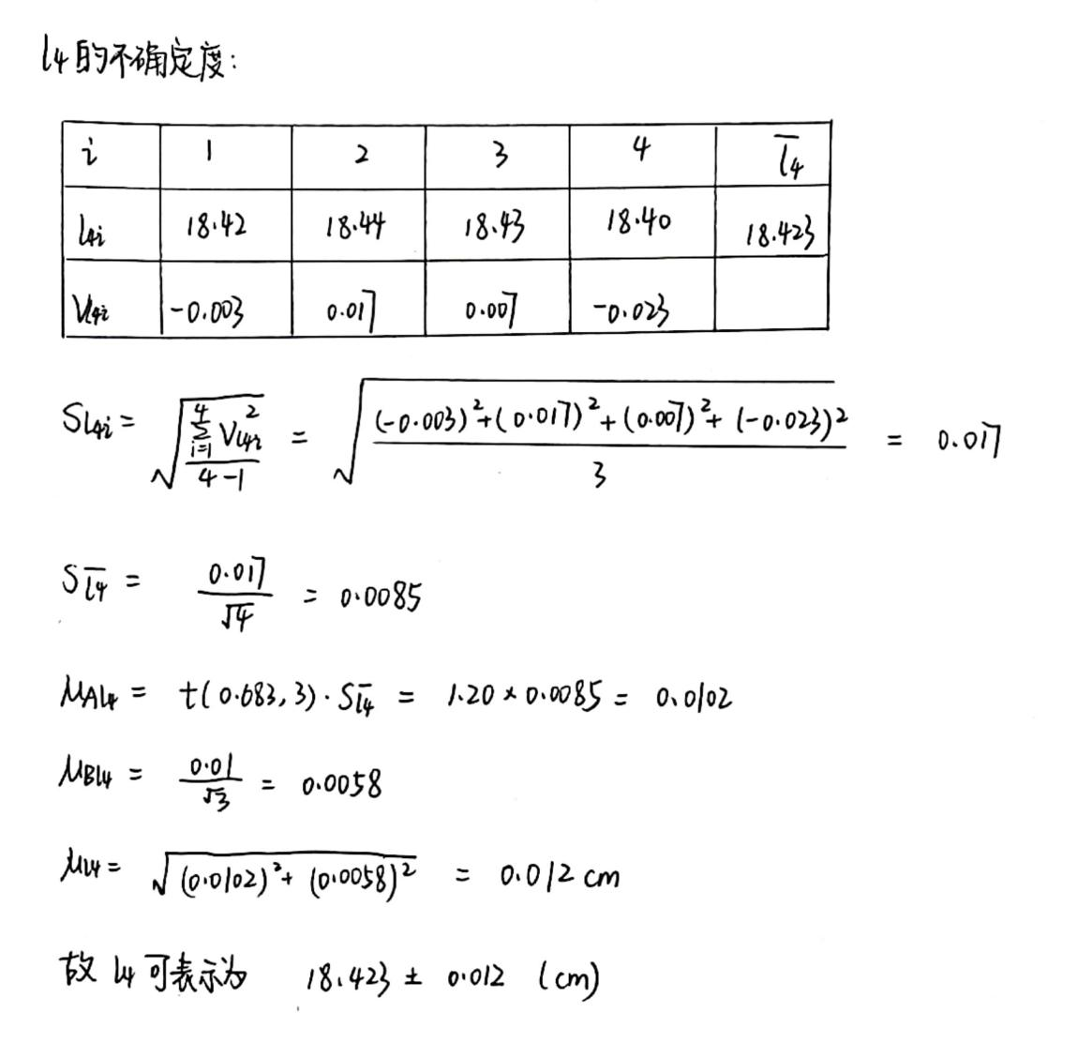

1. **用游标卡尺测半空心圆柱的几何尺寸并求其体积**

单位（cm） 零点读数 ；

|  |  |  |  |  |
| --- | --- | --- | --- | --- |
| **次数i** |  |  |  |  |
| **1** | 3.000 | 3.002 | 1.802 | 2.168 |
| **2** | 2.996 | 2.998 | 1.800 | 2.156 |
| **3** | 2.998 | 3.000 | 1.798 | 2.170 |
| **4** | 3.000 | 3.000 | 1.800 | 2.172 |
| **平均** | 2.9985 | 3.0000 | 1.8000 | 2.1665 |

|  |  |  |  |  |  |  |
| --- | --- | --- | --- | --- | --- | --- |
|  |  |  |  |  |  | **结果表示** |
| 0.0019 | 0.00095 | 0.00114 | 0.00115 | 0.0016 | 2.99850.0016(cm) |
|  |  |  |  |  |  | **结果表示** |
| 0.0016 | 0.0008 | 0.00096 | 0.00115 | 0.0015 | 3.00000.0015(cm) |
|  |  |  |  |  |  | **结果表示** |
| 0.0016 | 0.0008 | 0.00096 | 0.00115 | 0.0015 | 1.80000.0015(cm) |
|  |  |  |  |  |  | **结果表示** |
| 0.00719 | 0.003595 | 0.004314 | 0.00115 | 0.0045 | 2.16650.0045(cm) |
| **V** | **半空心圆柱体积V** | |  | | **体积的结果表达式** | |
|  | | 0.0290 | | 15.67150.0290() | |

1. **的数据处理过程**

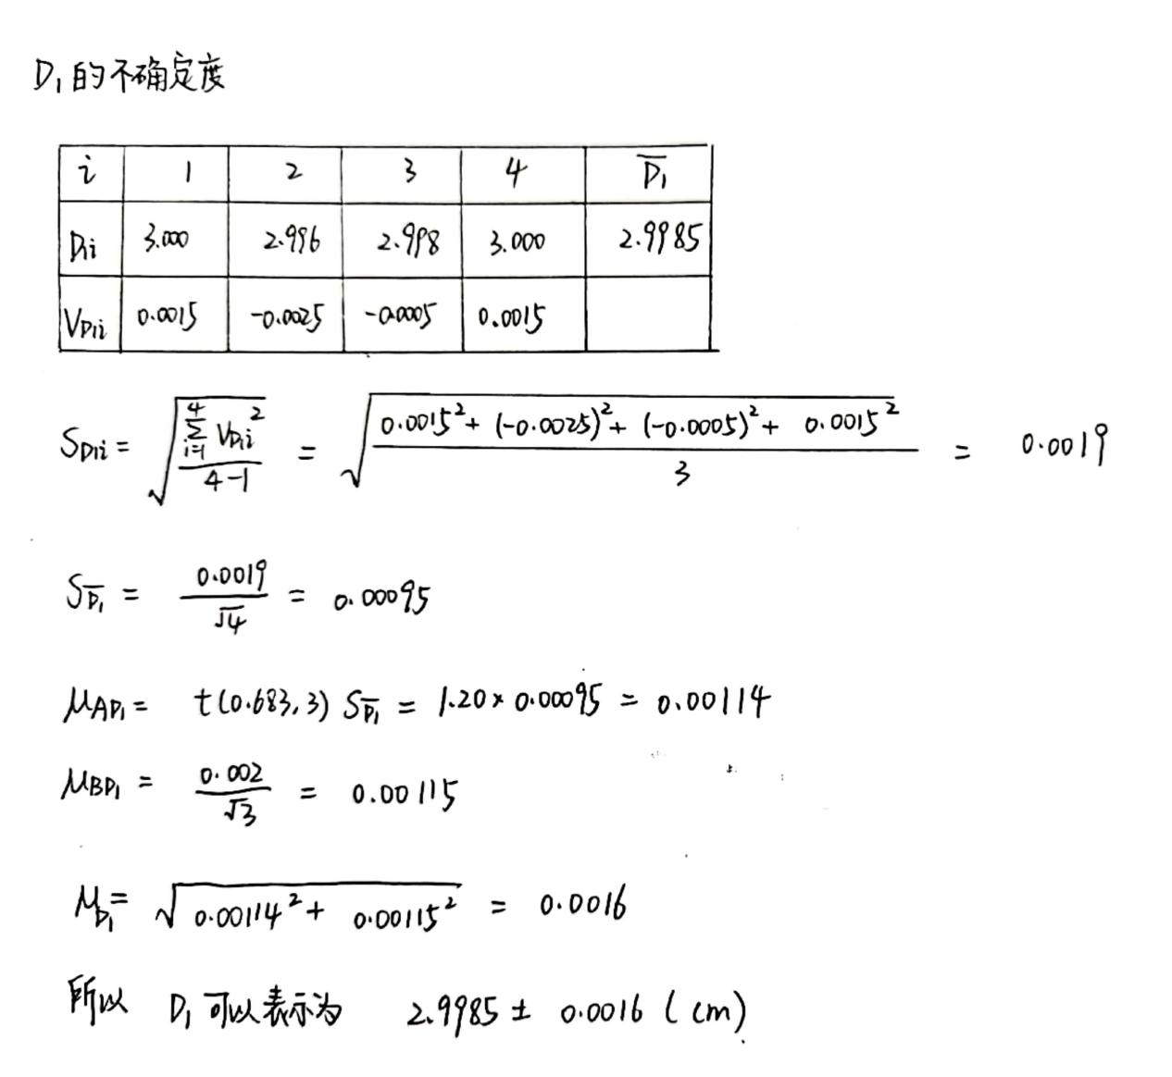

1. **的数据处理过程**

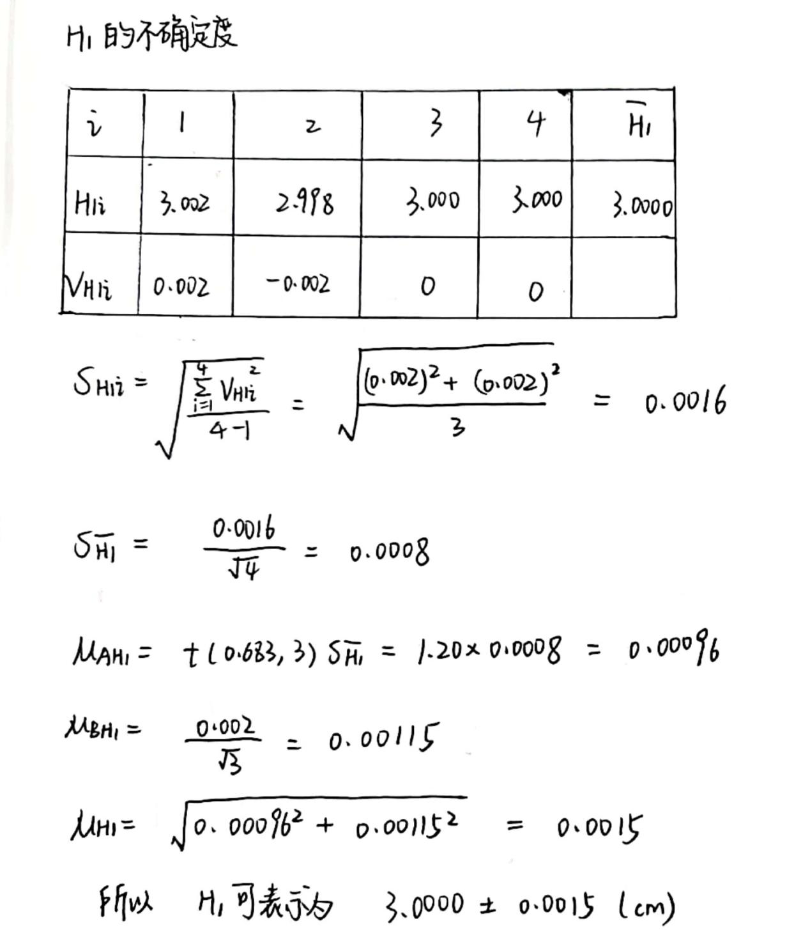

1. **的数据处理过程**

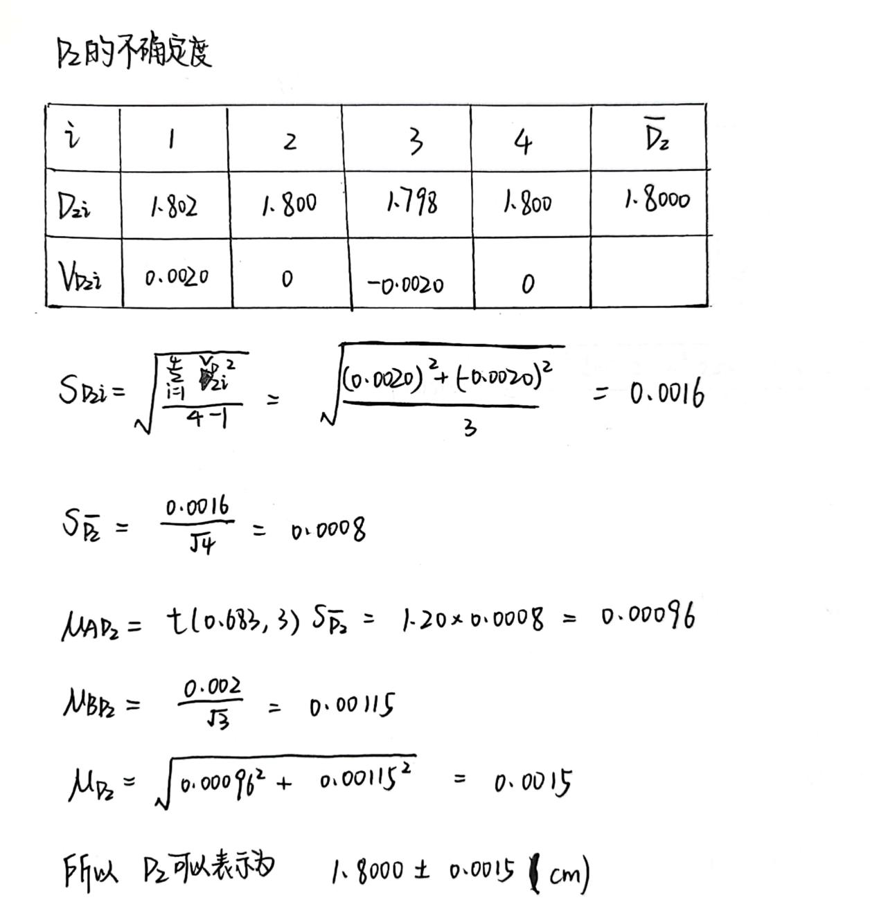

1. **的数据处理过程**

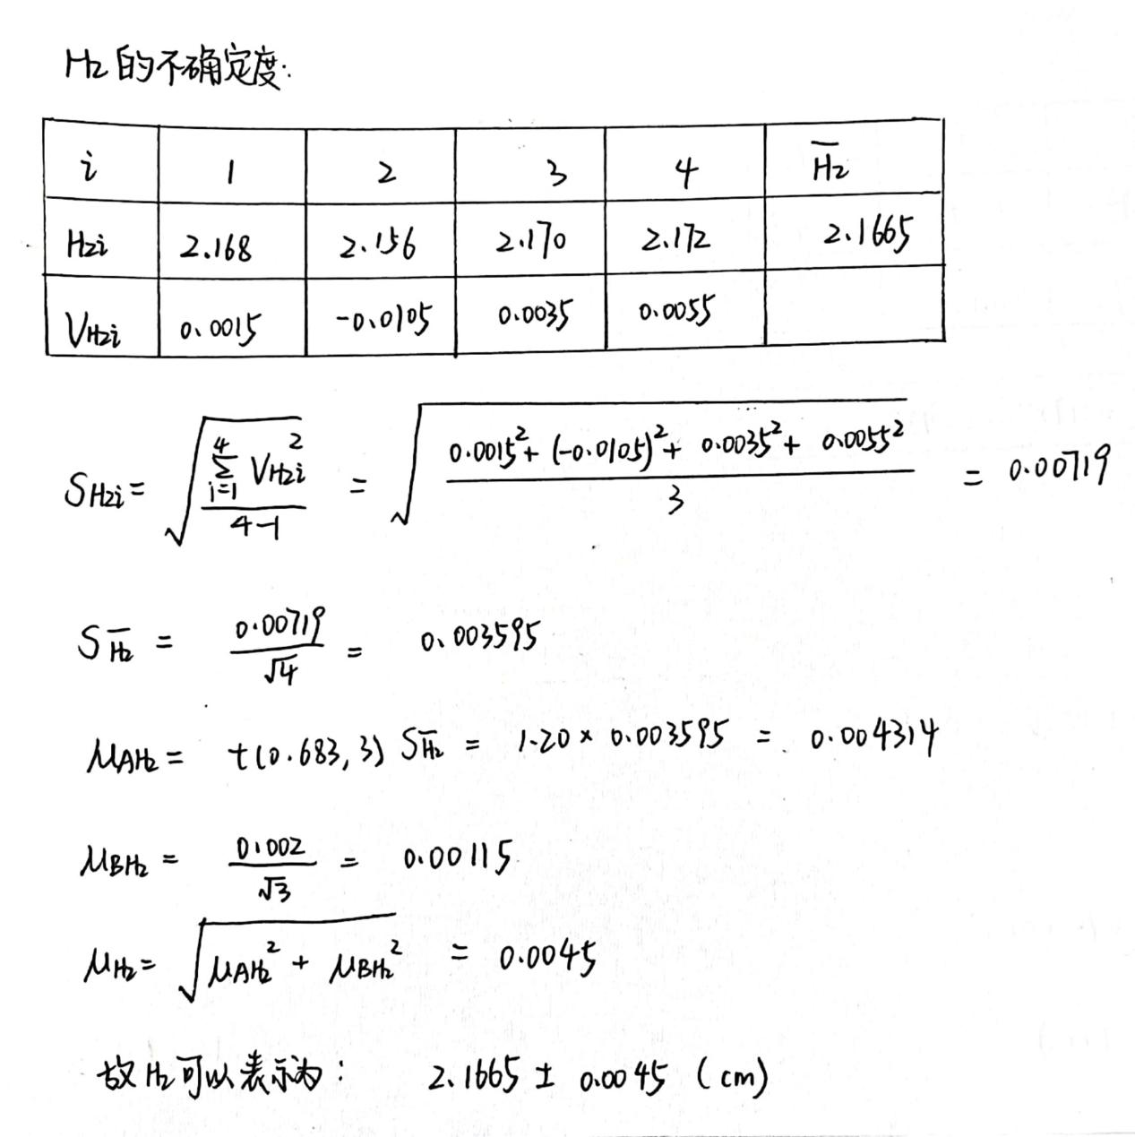

1. **求半空心圆柱的体积及其不确定度的数据处理过程**

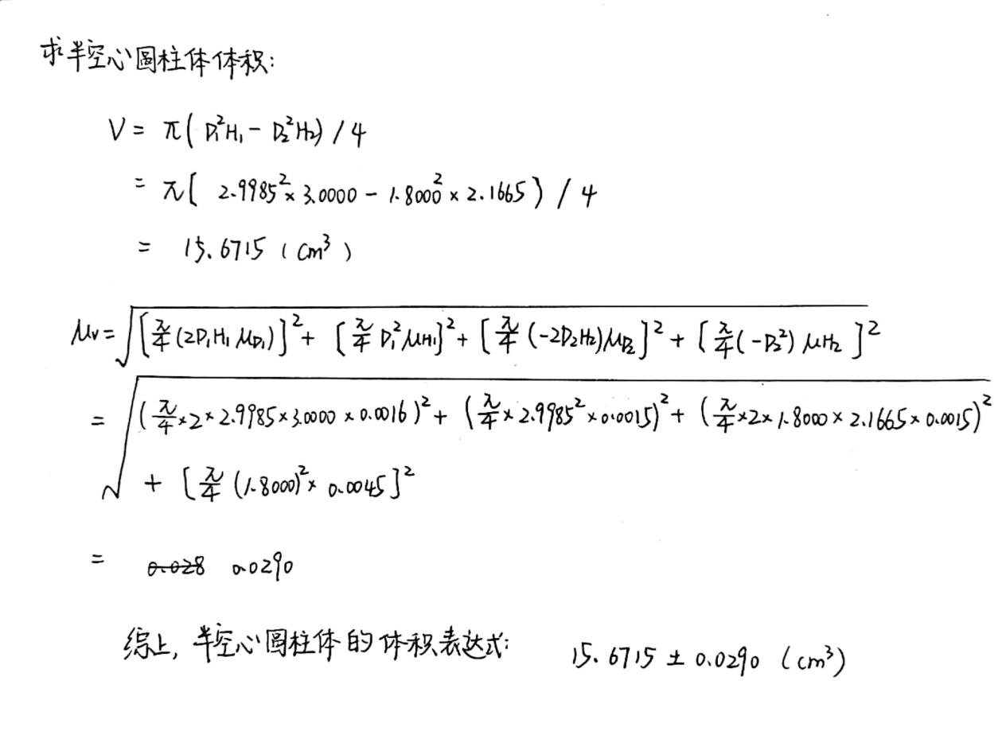

1. **用螺旋测微器测定钢球直径求体积**

单位（cm） 零点读数 ；

|  |  |  |  |  |  |  |  |
| --- | --- | --- | --- | --- | --- | --- | --- |
| **次数i** | **1** | **2** | **3** | **4** | **5** | **6** | **平均** |
| **未修正的** | 2.2215 | 2.2217 | 2.2220 | 2.2221 | 2.2222 | 2.2216 | 2.22185 |
| **修正后的** | 2.2213 | 2.2215 | 2.2218 | 2.2219 | 2.2220 | 2.2214 | 2.22165 |
|  | 0.000288 |  | 0.0001176 |  | 0.0001305 |  | 0.00014 |
| **钢球体积** | | =5.741502 | | **体积的结果表达式** | | 5.741502±0.001085() | |

**（1）D的数据处理过程**

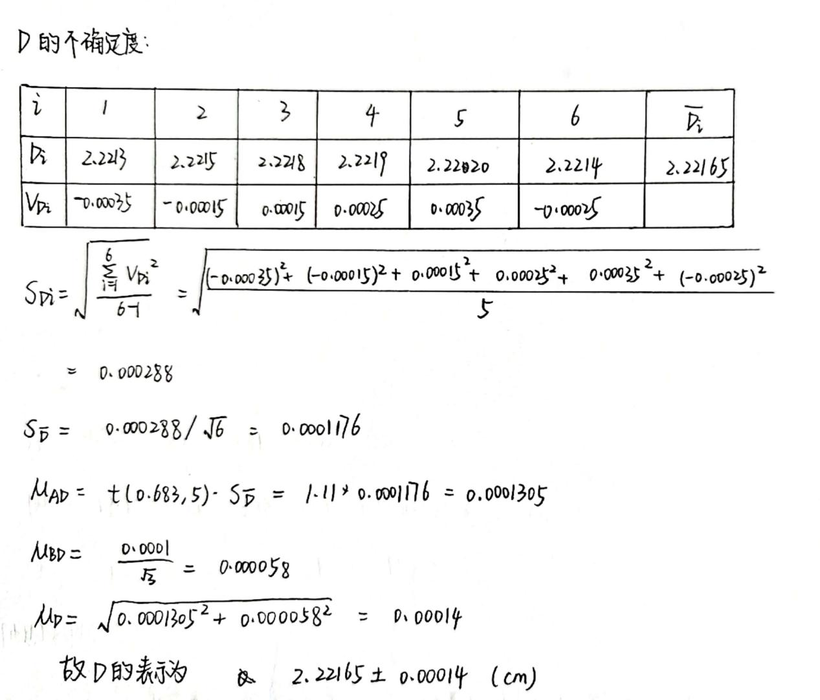

1. **求钢球体积及其不确定度的数据处理过程**

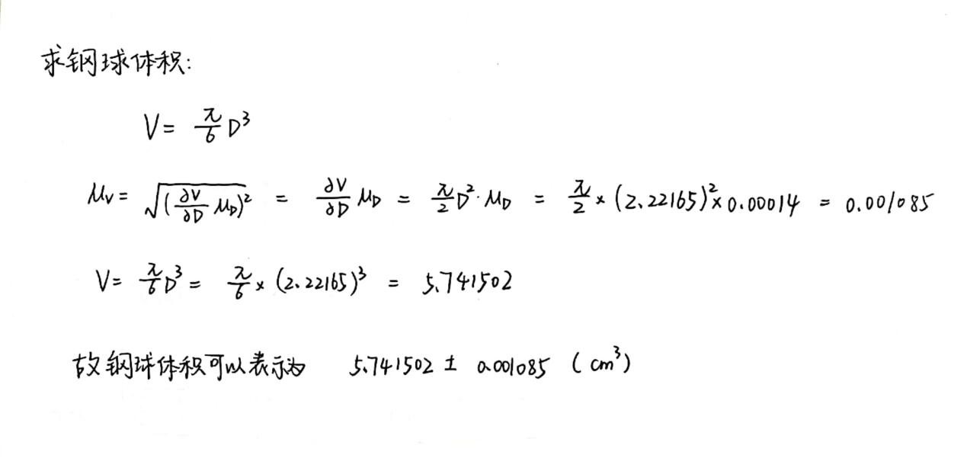

1. **用流体静力称衡法测定牛角扣的密度**

**环境温度**

**水温** ，，

**水的密度** 996.81 kg∙

**单位（g）**

|  |  |  |  |  |
| --- | --- | --- | --- | --- |
| **次数i** |  |  |  | **密度 / kg∙** |
| **1** | **3.80** | **237.11** | **240.29** | **1191.16** |
| **2** | **3.83** | **227.73** | **230.92** | **1196.80** |
| **3** | **3.81** | **260.29** | **263.50** | **1190.55** |
| **平均** | **——** | | | **1192.837** |

**求牛角扣密度及其不确定度的数据处理过程：**

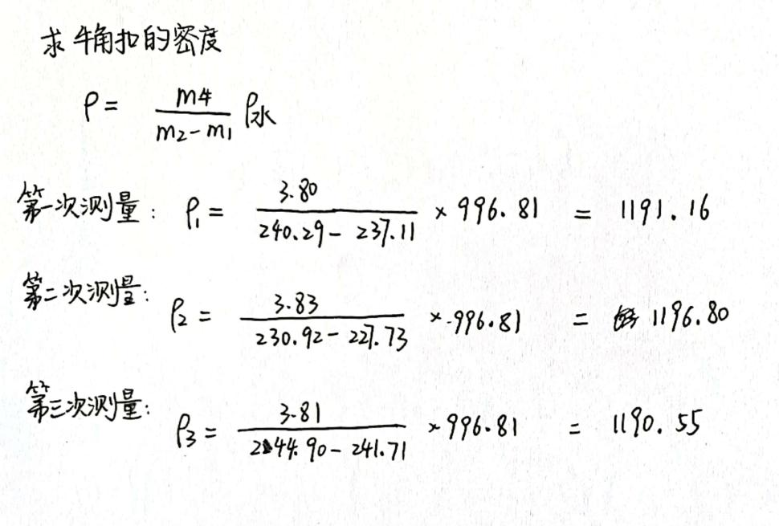

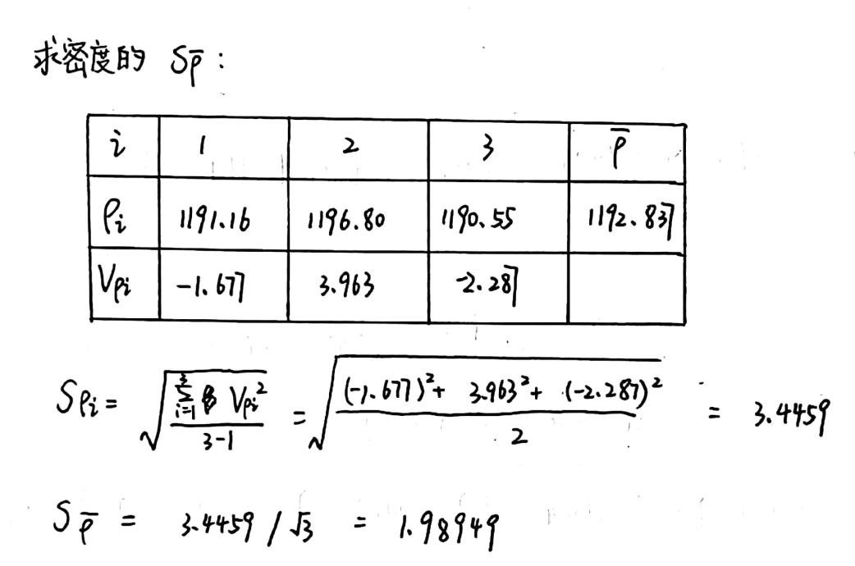

1. **误差分析**
2. 仪器方面：仪器精度不够高
3. 环境方面：测量受温度和湿度等环境因素的影响
4. 测量者方面：测量时受个人主观因素影响，如测量人员的视差、测量人员的操作技术及估读环节的主观因素影响

## 思考题

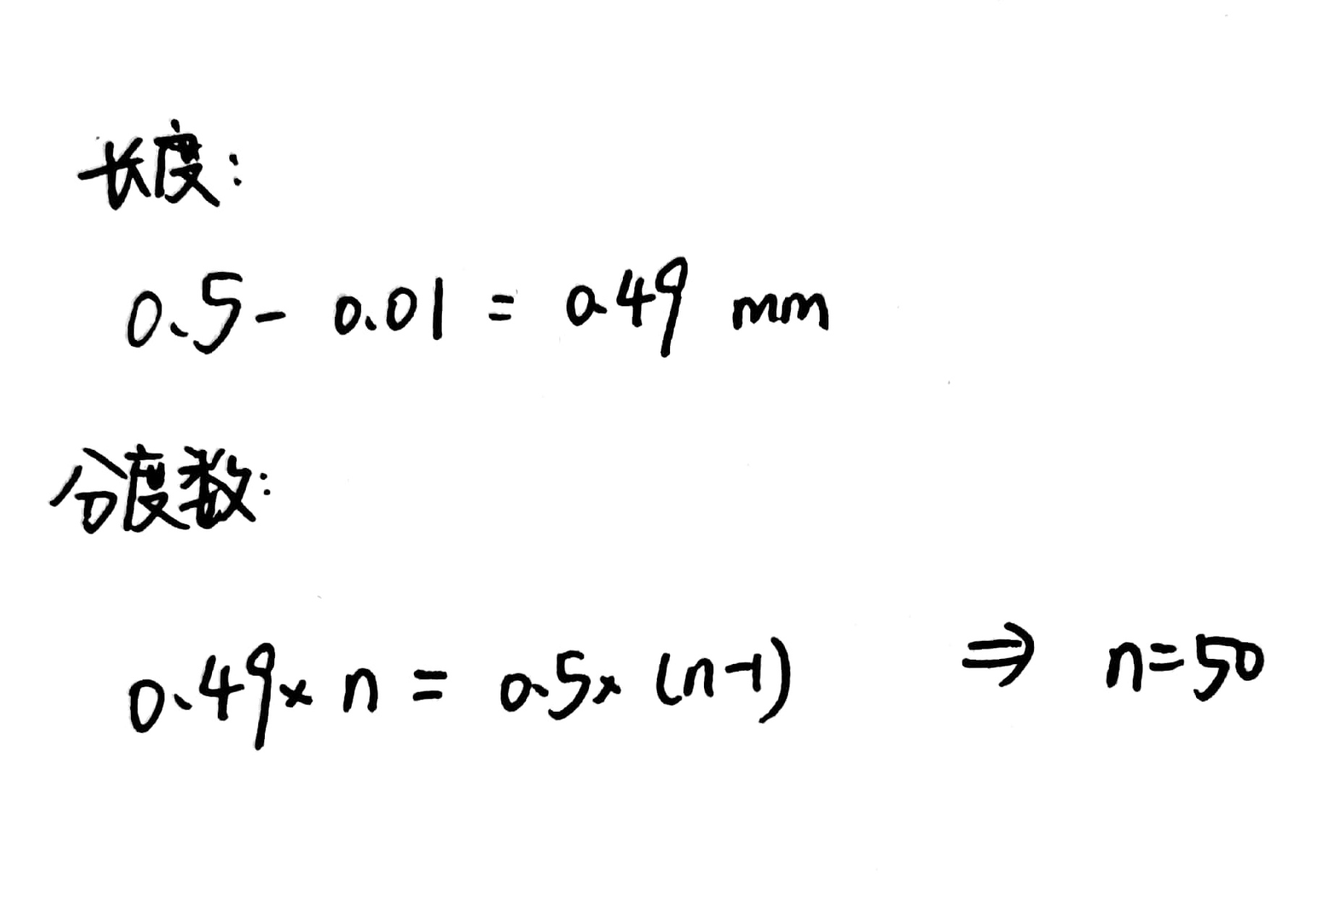**某游标卡尺的分度值为0.01mm，主尺分度值为0.5mm，试问：其游标的分度数为多少？游标部分的长度为多少？**

分度数：50

游标部分的长度：0.49 mm